西阆苑大二班班级动态
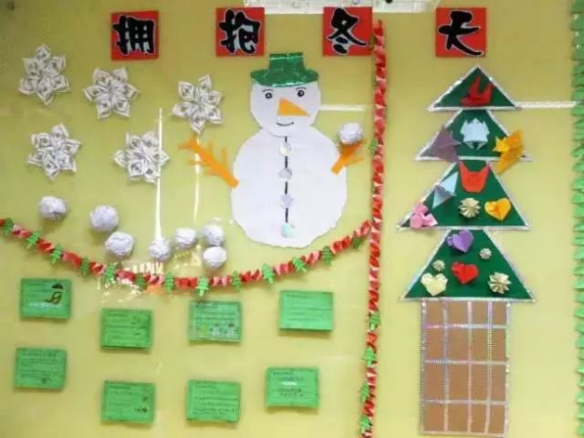
俯身拥抱冬天的凛冽，方能遇见藏在寒风里的清宁与浪漫。 2026.1.15
阶段课程七：拥抱冬天
关键活动：冬天的秘密 跳绳比赛 植物过冬

【01 来园篇】
本班共25人，今日实际来园24人，缺1人：陈之昂家中有事。
今日早点：鲜牛奶、蒸红薯、坚果拼盘。
进入大班后，小朋友们更加认识到了签到的重要性。晨间来园时，他们会用自己喜欢的方式在签到本上记录下自己来园的足迹；同时，我们现在的牛奶已改为袋装牛奶，小朋友们需要自己用吸管插牛奶袋来喝牛奶；诸多事情都体现了大班哥哥姐姐的能干。一起来看一看他们的表现吧！
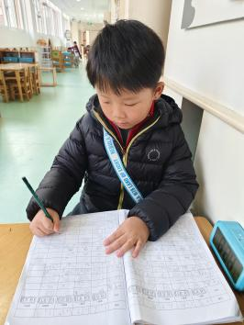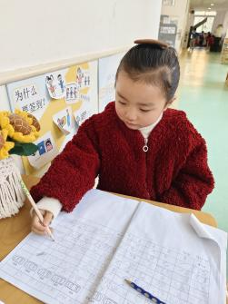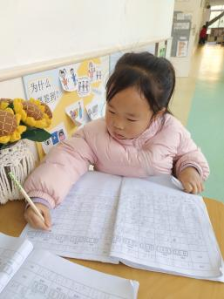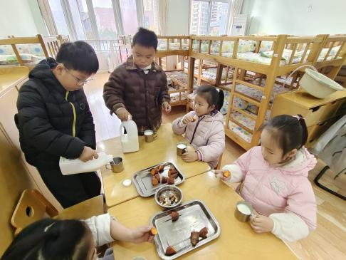

【02 区域篇】
区域游戏时间到了，小朋友们自主进入喜欢的区域游戏。一起来看看他们都选择了哪些区域开展了哪些游戏吧！
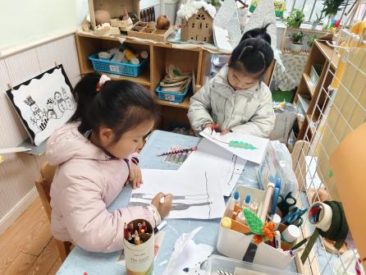 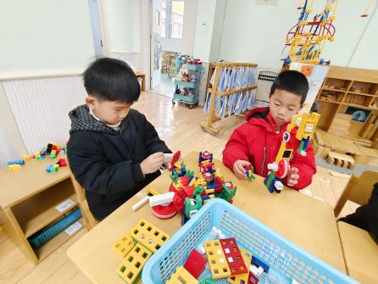 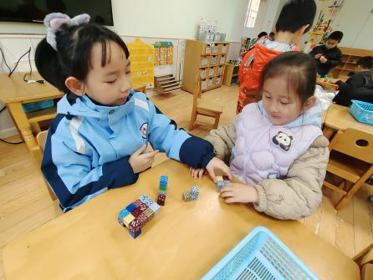美工区 桌面建构区 益智区
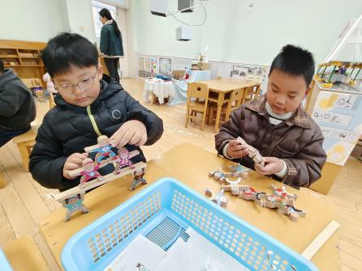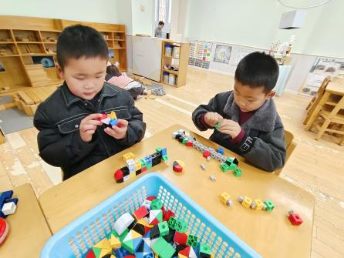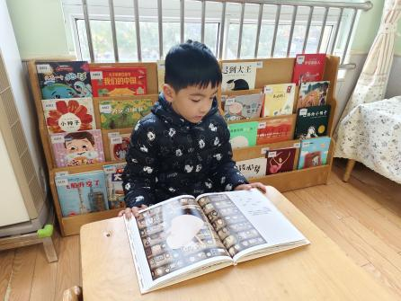
益智区 桌面建构区 阅读区
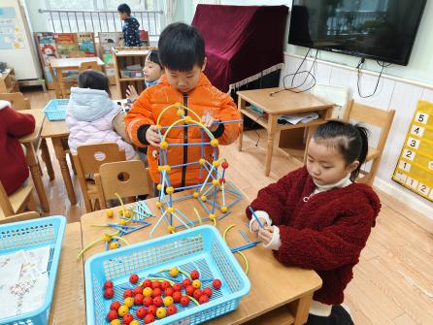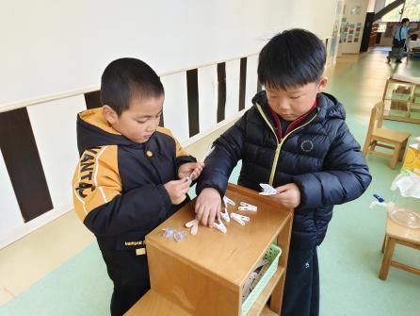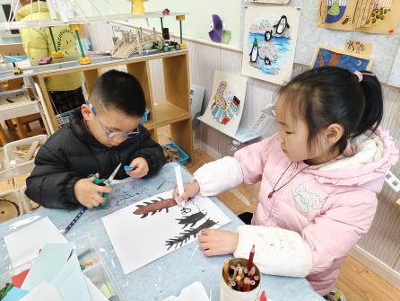
益智区 科探区 美工区
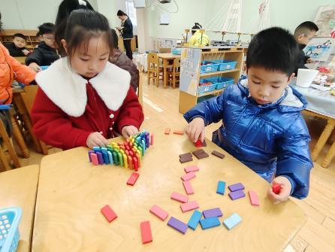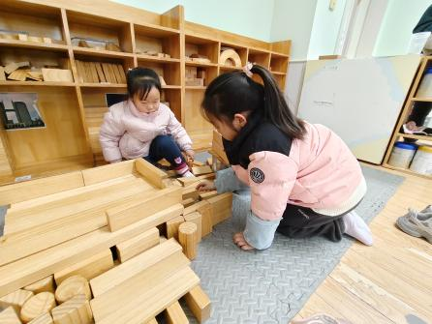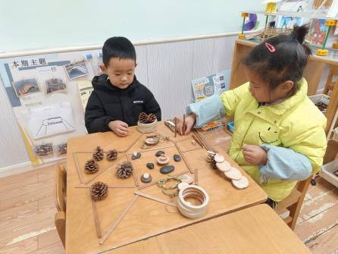
益智区 地面建构区 自然材料区

【03 户外篇】
今天户外活动的场地在前操场，游戏内容是攀爬网。好久都没有攀爬网绳了，小朋友们来到场地后非常雀跃，马不停蹄地奔赴了游戏场地开始玩耍起来。一起来看看小朋友们游戏时的快乐瞬间吧！
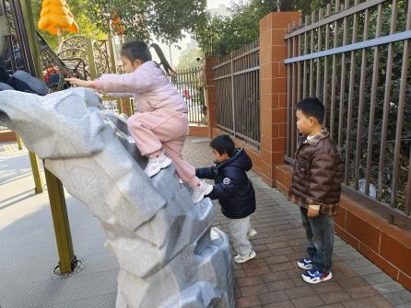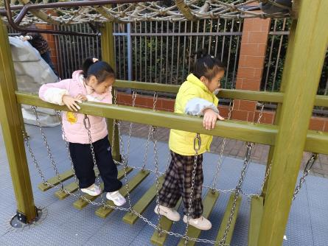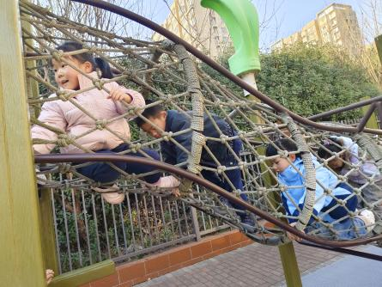
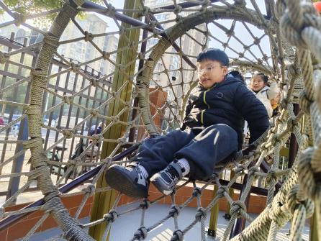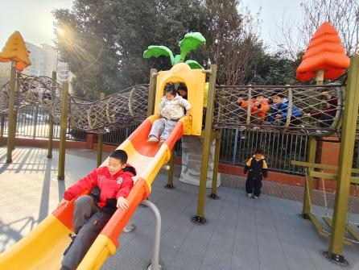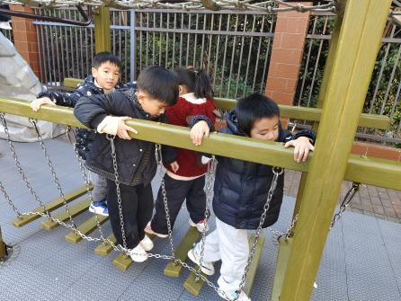

【04 活动篇】
活动：美术《打雪仗》
这是一节命题绘画活动。冬天虽然很冷，但却深受孩子们的喜欢。因为大雪过后，小朋友们可以滚雪球，然后堆一个大大的雪人，再把它打扮得漂漂亮亮的，也可以打雪仗，让寒冷的冬天充满了欢乐。本次活动就是让孩子在观察和回忆中思考打雪仗时人物的动作，从而了解动态人物的绘画方法，再让孩子自由设计画面，创作出有生活情景的下雪天堆雪人、打雪仗的场景。
提问：人们在打雪仗的时候是怎样的？会呈现哪些姿势？
郭沛怡：有的人扔雪球，有的人躲避。
单小岩：当雪球是从上方扔过来的，可以蹲下躲避。
于晨栩：如果是正面扔过来的，可以侧身躲避。
鲍琳筱：雪球如果是往脚边扔的，可以跳起来，双脚弯曲。
……
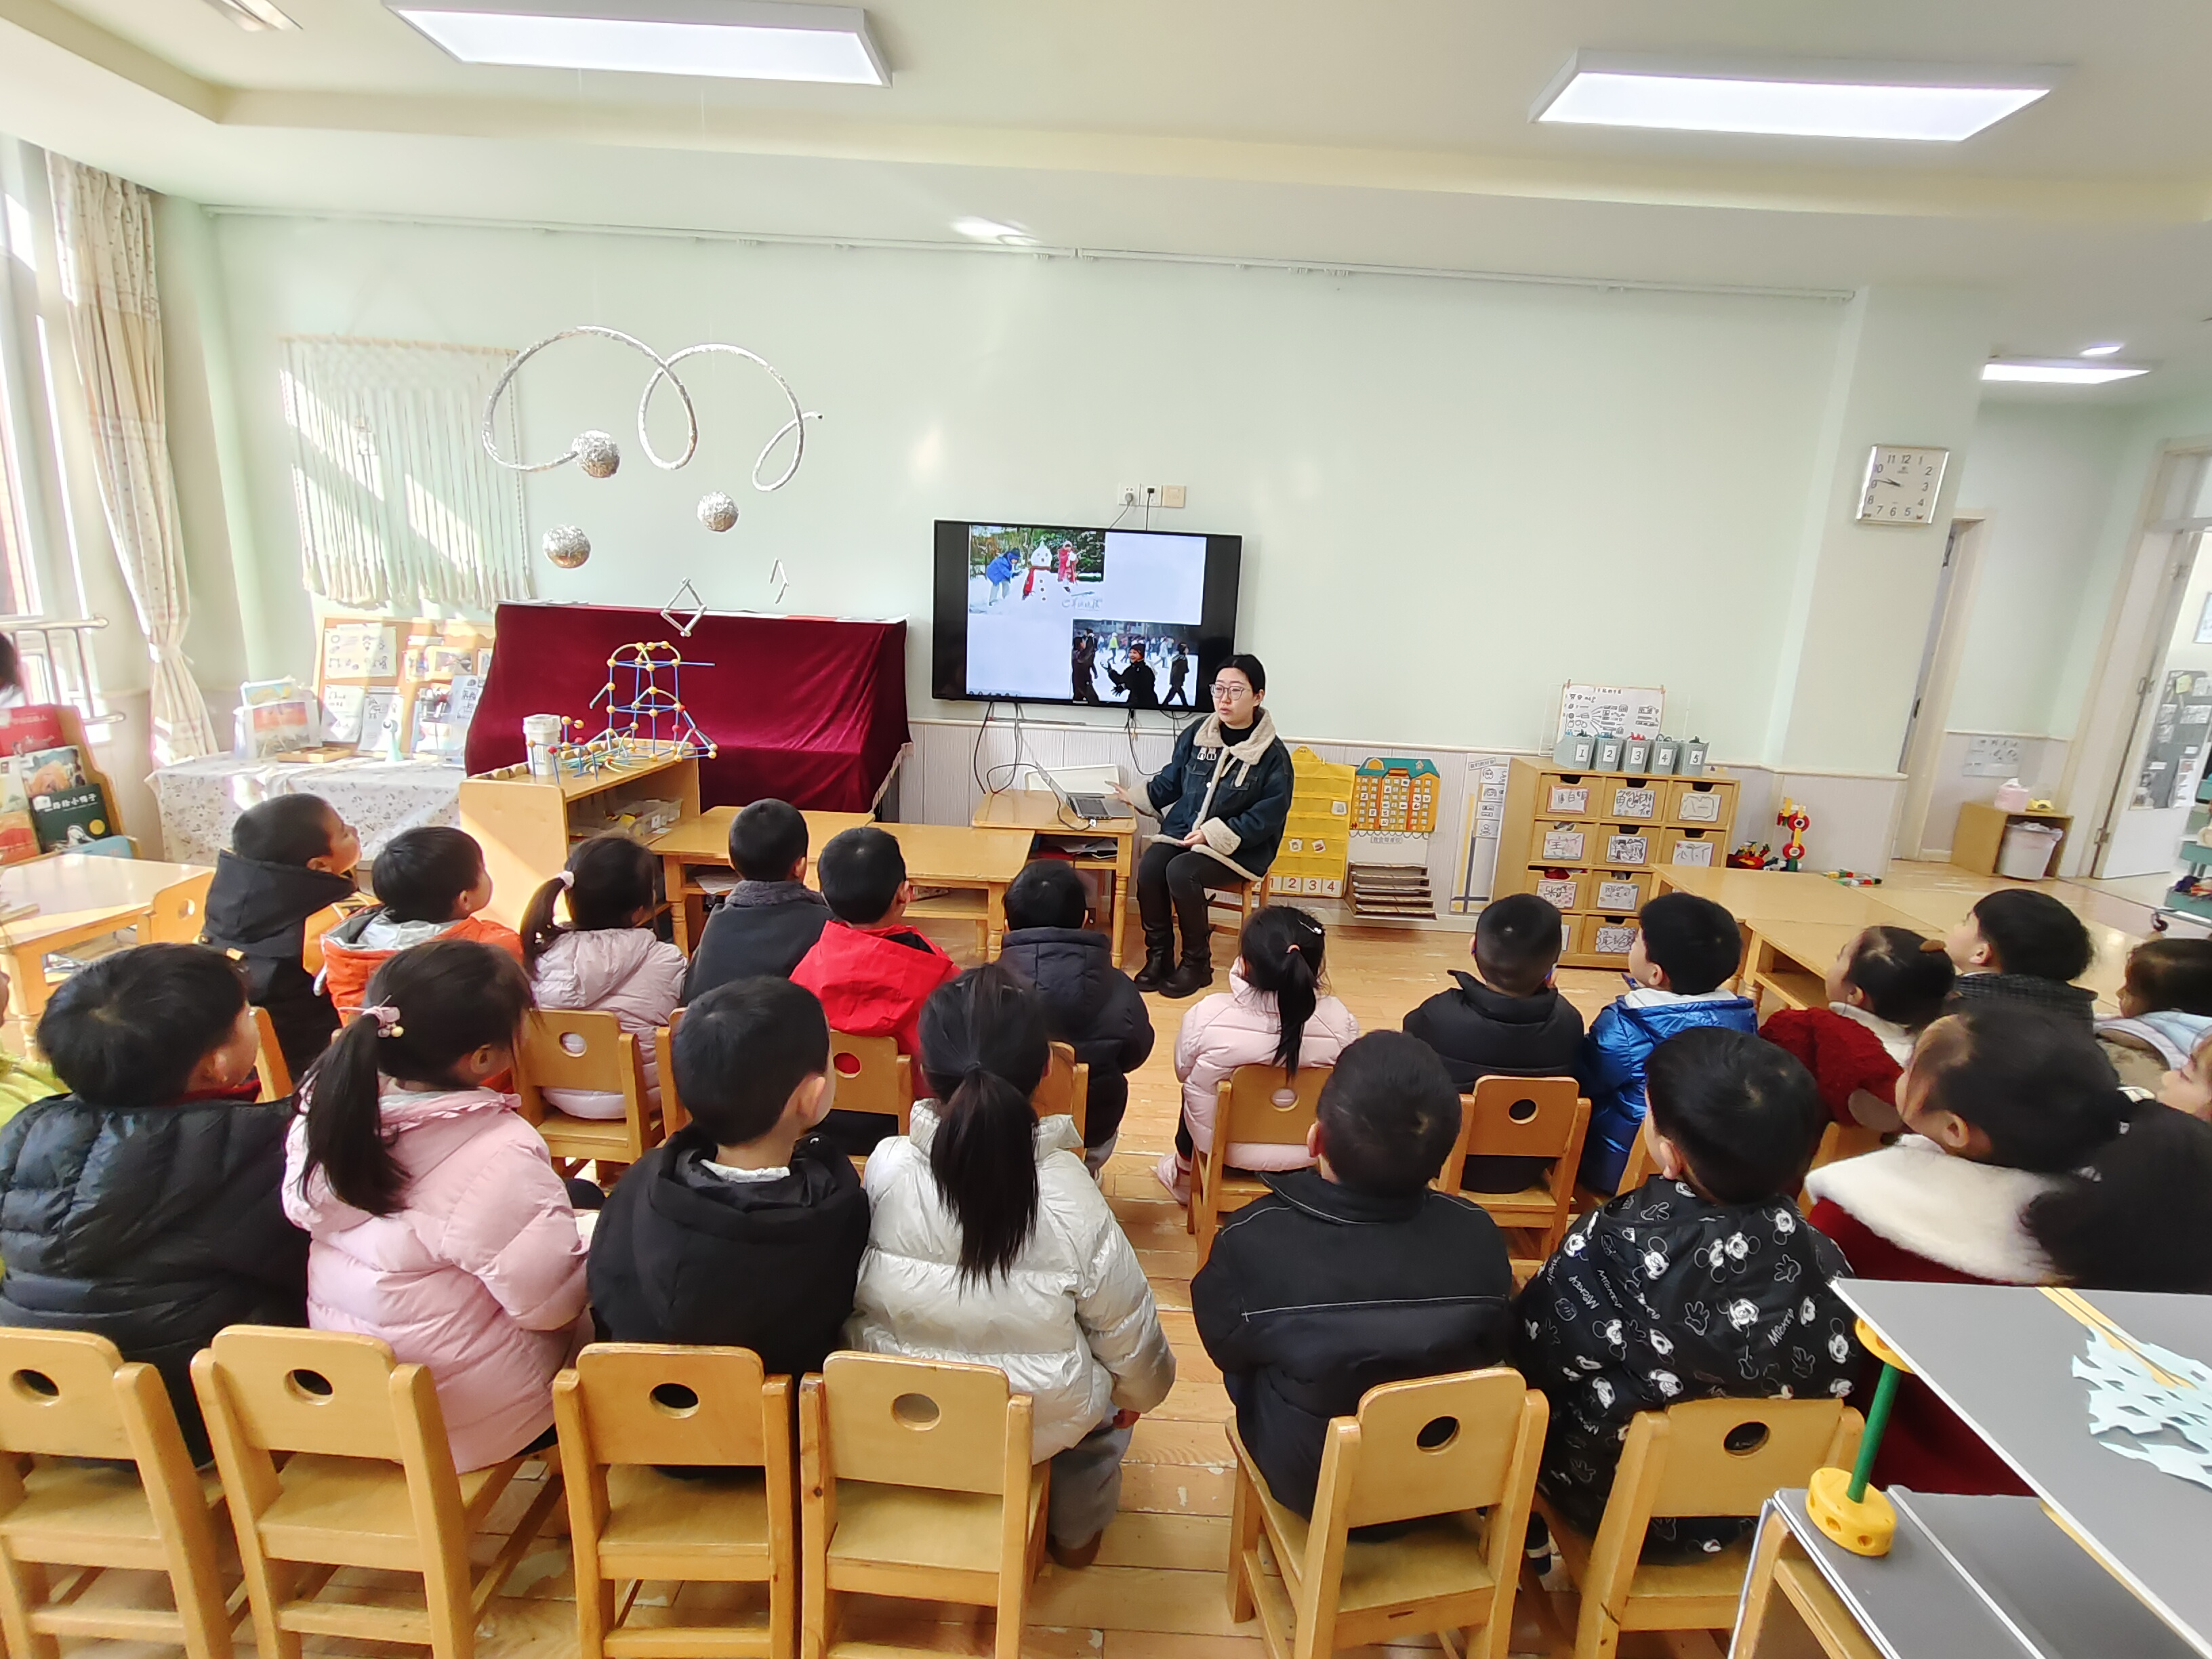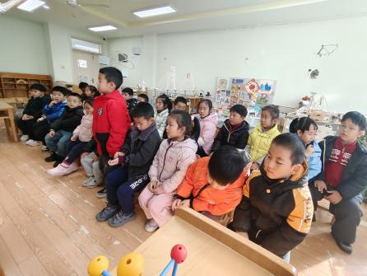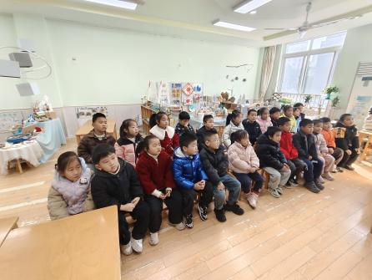
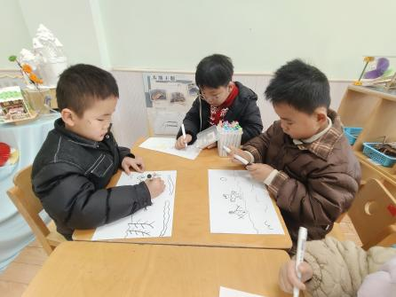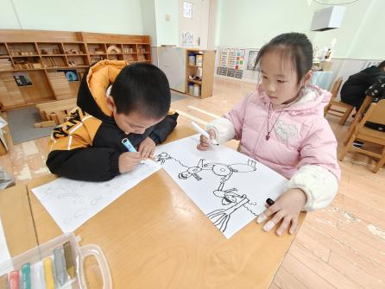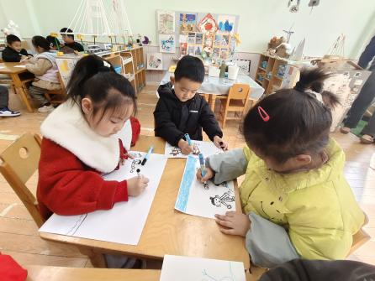

【05 生活篇】
今日午餐：高粱米饭、儿童版干锅虾、毛白菜炒口蘑、三鲜银鱼羹。小朋友们洗手之后自主排队，有序盛饭、盛菜，用餐期间有需要添菜的小朋友也可自主添加，今日王馨悦、张诗韵、梁珵恩、朱桐乐、胡心悦、于晨栩、杨梓熠、杨梓煜、付宇晨、董益嘉、董你、张诗诺、鲍琳筱、张文轩、成铭恩、单小岩、郭沛怡、陈生冉、李咏集、吴琬琰小朋友添了菜。一起来看看小朋友们在用餐时的表现吧！
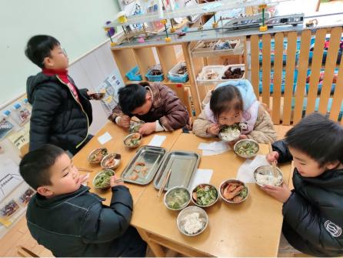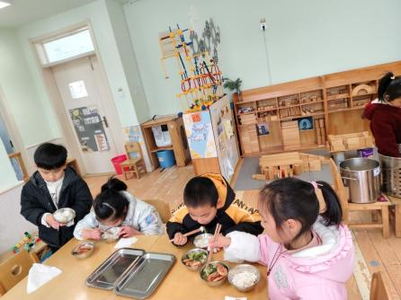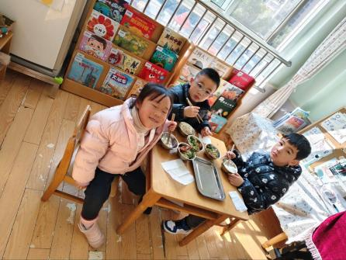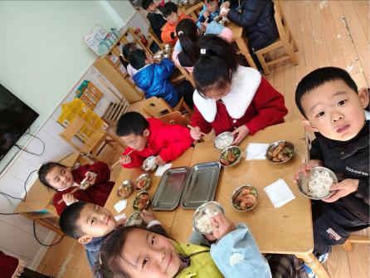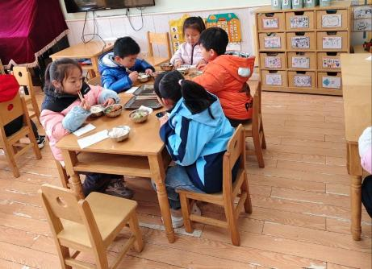

【06 温馨提示】
关于近期天气回温注意事项：
1.及时增减衣物，避免因回温骤脱厚衣，早晚温差大仍需做好保暖，尤其护住颈肩、腹部和足部。
2.室内别过早停供暖/撤保暖设施，勤开窗通风，减少病菌滋生，避免室内外温差过大引发不适。
3.饮食清淡少油腻，多吃蔬果补水，少吃生冷食物，避免肠胃受刺激，同时适当补充蛋白质增强抵抗力。
4.回温易滋生细菌，注意个人卫生，勤洗手，避免接触传染源；慢病人群需监测身体指标，遵医嘱作息。
5.户外锻炼选择上午10点后至下午时段，避免清晨低温或午后骤变天气，运动后及时擦干汗水、更换衣物。

—END—
在一起的点滴都值得记录

